冰島X荷蘭
夢幻藍湖 教堂山 冰河健行 藍冰洞探秘 羊角村風車村10天
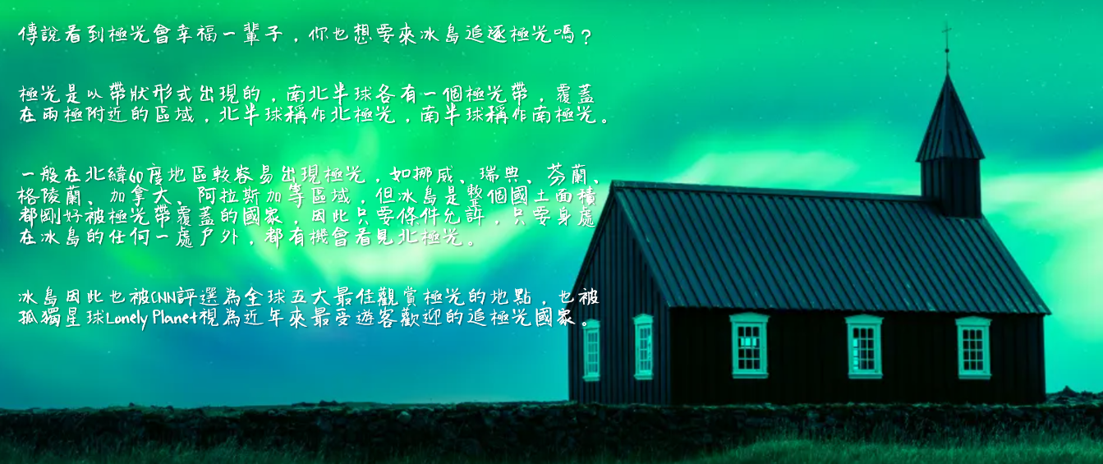
冰島～冰火交融的北極島國
冰島地形特殊，雖然國名為「冰」島，島上卻有兩百餘座火山，火山活動的頻繁也使得冰島成為世界上溫泉最多的國家，首都雷克雅未克入冬後，溫泉的熱氣與寒冬的冷氣交融，使得全市大霧瀰漫，又被稱為「冒煙的海灣」。由於地近北極圈，夏季日照極長，冬季日照極短，秋冬還可見到極光，是個相當奇妙的國家。
荷蘭～五彩繽紛的鬱金香王國
荷蘭人藉由海洋稱霸世界，脫穎而出成為叱吒七海的強國，而海洋也是荷蘭最大的敵人。荷蘭人說「上帝造海，荷蘭人造陸」，荷蘭人堅毅的精神與鬱金香、風車、木鞋一樣聞名於世。愛花的荷蘭人不僅種花，也是全世界最大的花卉出口國，全球2/3的花卉由荷蘭輸出。花卉不但妝點了荷蘭的美麗，也為荷蘭賺進大筆的外匯。
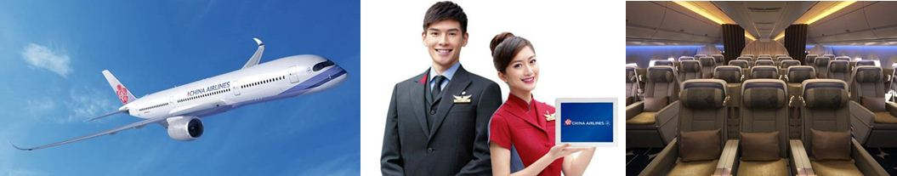搭乘中華航空全新引進A350客機，新機客艙由知名設計師陳瑞憲打造NexGen新世代風格，提供32席「豪華商務艙」、31席「豪華經濟艙」及243席「經濟艙」，共三個艙等306個座位服務，該客機號稱是全球「最科技、最節能、最環保、最寬敞、最安靜」的綠能客機。A350機上燈光更採用LED燈，最多可呈現出12種不同主題的情景設定，機上經濟艙座椅寬18吋，座椅間距32英寸，就算190公分高的人坐下來也不會覺得擁擠；並設有親子臥艙、無障礙廁所等，竭盡所能提供旅客在空中最好的服務。
天數 | 航空公司 | 航班 | 起飛/抵達城市 | 出發時間 | 抵達時間 | 飛行時間
第一天 | 中華航空 | CI73 | 台北/阿姆斯特丹 | 23:05 | 07:50+1 | 15小時45分
第二天 | 冰島航空 | FI 501 | 阿姆斯特丹/雷克雅未克 | 12:55 | 15:25 | 3小時30分
第七天 | 冰島航空 | FI 500 | 雷克雅未克/阿姆斯特丹 | 07:40 | 11:55 | 3小時15分
第九天 | 中華航空 | CI74 | 阿姆斯特丹/台北 | 10:40 | 06:35+1 | 12小時55分
第十天 |  |  | 台北 | 06:35抵達
**如有機票自理者請洽詢本公司人員實際航班**
**中華航空經濟艙免費託運行李公斤限制每人可兩件各23公斤，一件手提行李7公斤+隨身小包**
**冰島段航班免費托運行李限制每人一件23公斤+隨身行李7公斤+隨身小包**
**以上行李限重以最低限重為參考，最終資訊請以說明會資料為準**
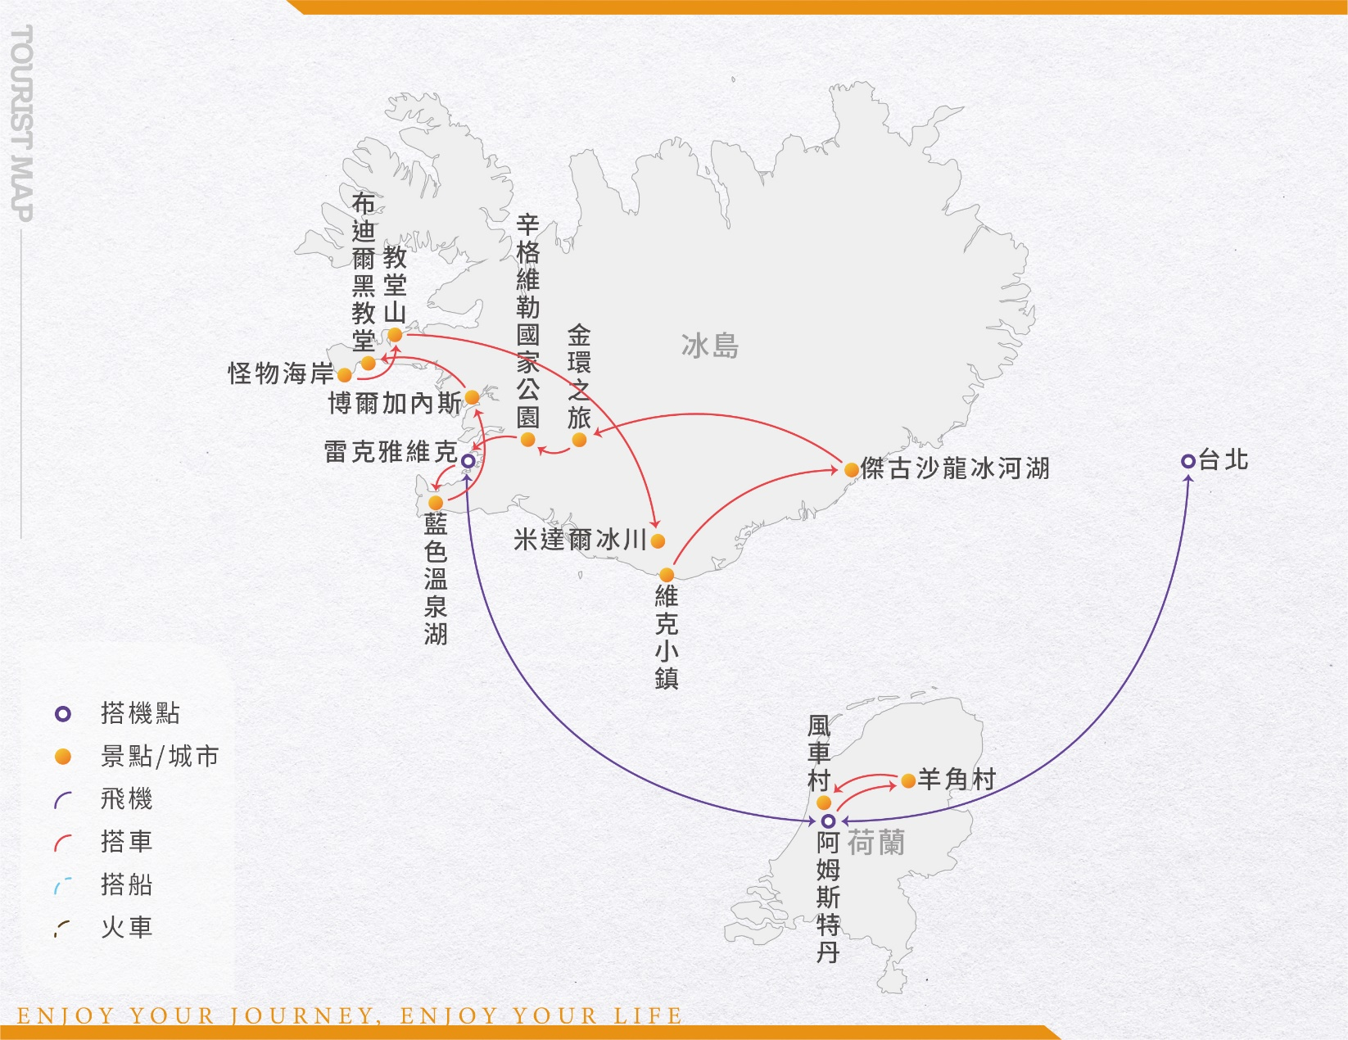
｜極光探索｜
每年9月份~隔年3月都是觀測極光的季節，尤其冰島全國都在極光帶覆蓋的範圍內，是非常容易觀測到夢幻極光的熱點！只需準備預測極光的APP程式，如當晚天氣晴朗，極光指數夠高，則到戶外較無光害的地點，就非常有機會能夠親眼見證極光之美喔！
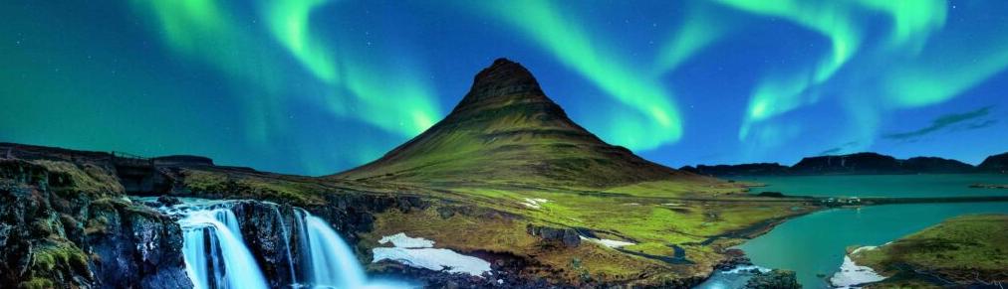
☆氤氳裊煙 夢幻藍色溫泉湖☆
來到冰島最特別的體驗之一，就是來嘗試在戶外天然形成的溫泉池泡湯，因為火山地熱的關係，讓此處有著恆溫37度左右的溫泉水，加上特有的火山泥，富含豐富礦物質，拿來敷上皮膚是相當有益處，而因為水質透著淡淡的藍色，讓人在此泡湯猶如身處仙境一般的夢幻。
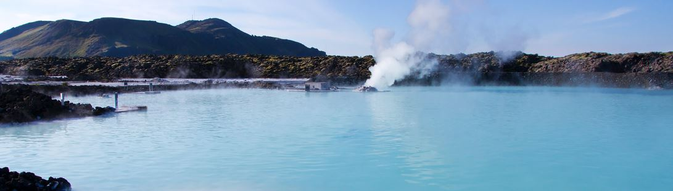◆斯奈山半島X白日夢冒險王奇遇◆
冰島西部突出的斯奈山半島，是著名科幻作品《地心冒險》中，通往地心的地點，增添了此處許多神秘的色彩，而這座半島的奇景也是多不勝數，如著名的教堂山也曾入境好萊塢電影《白日夢冒險王》之中，充滿奇岩怪石的怪物海岸和懸崖峭壁等…，值得前來冒險一探究竟。
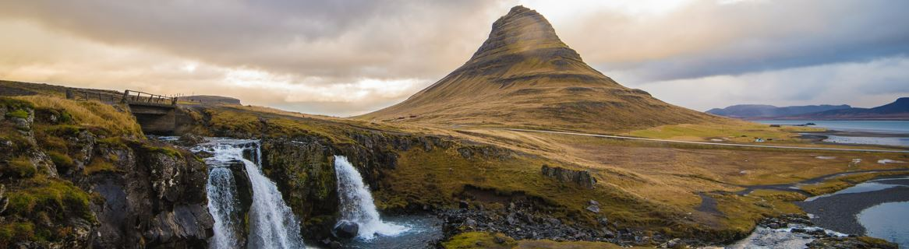
◆維克黑沙灘X女巫怪石◆
傳說被女巫下咒而變成黑的通透的沙子，位在冰島南部的維克小鎮旁的海灘，海邊的浪常常波濤洶湧，好似女巫的怒氣席捲而來，而據說女巫最後被變成了矗立在維克海岸旁的一根海蝕奇柱，守護著黑沙灘。
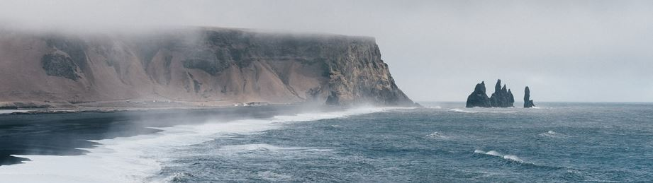
◆冰島南部震撼火山X冰河X冰河湖景色◆
冰島號稱「冰與火交融的國度」，冰島擁有將近300座火山，以及四座大冰川，其中瓦特那冰川為世界第三大，面積8,450平方公里，僅次於南極大陸和格稜蘭島，因此在冰島有火山噴發後所形成的火山地質，也有冰川移動或融化所造就的地形，和著名的「傑谷沙龍冰河潟湖」，冰島甚至位於歐亞板塊和美洲板塊的交界之處，可親眼見證地球歷史的軌跡，來一趟冰島就是上了一場地球地理教室。
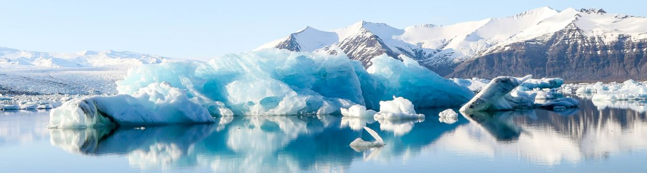
☆跟著太空人的步伐，來趟冰川健行☆
來到冰島這個擁有廣大神秘冰川的地方，怎麼可以錯過來趟這輩子一生一次，踏上冰川的機會呢？穿上安全裝備，套上雪爪，手拿雪撬，行走在萬年冰川上，眼見多變詭譎的冰川形狀以及顏色，大自然的無窮地貌及變幻莫測，絕對讓您對於身處的地球，擁有更多的感動與使命感。
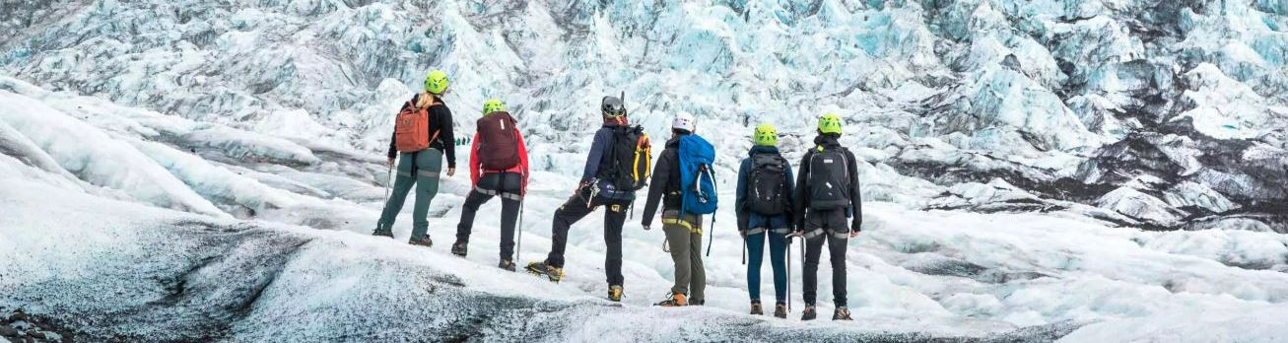◆冰島絕景夢幻藍冰洞◆
冰島擁有眾多的冰川地貌，其中瓦特納冰川是世界上第三大的冰川地形，廣大的冰川因為氣候的變化而有著變幻莫測的地貌，每年因為冬夏的交替，冰川地下融水會形成河流和洞穴，待冬季結冰後形成了天然的冰洞，在進入冬季溫度漸低後，冰洞的結構漸趨穩定，也才可供遊客探索，因此把握難得的季節，來趟藍冰洞探險吧！
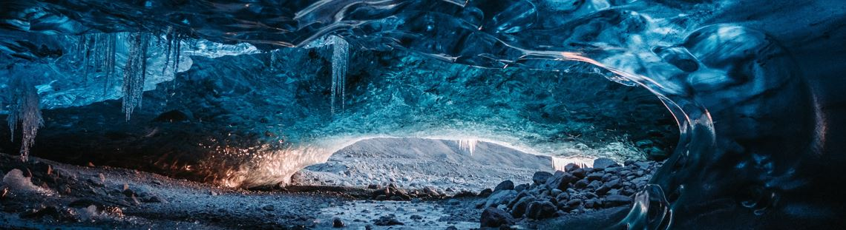
◆冰島首都雷克雅維克X熱門金環之旅◆
冰島首都是全世界緯度最北的首都，擁有豐富的觀光和漁產資源，也是一個冬季有機會觀賞到極光的幸福城市。近郊的金環景觀路線因為交通方便，是遊客必訪的景觀路線，因為豐富的地質景觀，遊覽一圈有如了解冰島地質，號稱「冰島縮影」。
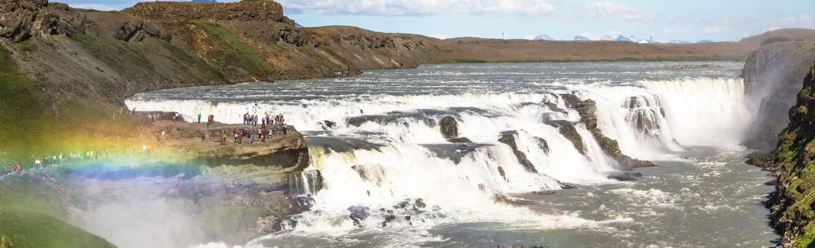
◆荷蘭水都阿姆斯特丹X經典田園雙村◆
荷蘭首都阿姆斯特丹以其自由開放性的文化，以及遍佈城區的運河為名，每到4月鬱金香花季之時，更是遊客如織，可滿足各種不同需求的遊客，深入探訪。風車村是一座集中展示荷蘭17~19世紀的風車鄉村文化的開放式博物館，遊客在參觀之餘可了解荷蘭的風車文化、木鞋文化以及起士文化等；羊角村以及獨特的無車小鎮，僅靠船隻或單車當作交通工具，以及使用18~19世紀傳統蘆葦茅草屋搭成的住宅，和170多座木橋交織出夢幻且寧靜的田園風光，吸引遊客前來享受寧靜時光。
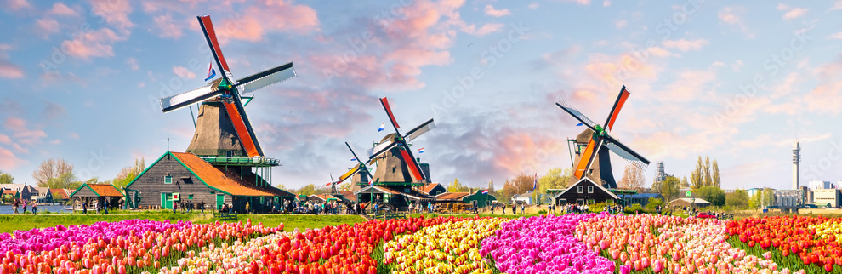
☆參加本團旅客，特別安排每人一組隨團導覽耳機，方便聽取領隊或導遊講解，耳機主體請於用畢歸還，耳機線可保留，如造成損壞或遺失需支付每台2,000元之費用。
☆歐洲行程皆為早出晚歸，為節省貴賓們寶貴時間，未含進出旅館行李搬運費。
第 一 天 台北／阿姆斯特丹AMESTERDAM
今日集合於桃園機場，由專人辦理出境手續，搭機飛往荷蘭首都─阿姆斯特丹，抵達後轉機飛往冰島，夜宿機上。
※敬請注意：
因冬季冰島容易受到天氣影響而有道路封閉的狀況，因此冰島行程有可能因實際天候和道路開放狀況做適當調整，以維護旅客行程安全和旅遊權益，敬請見諒。
早餐：X | 午餐：X | 晚餐：機上輕食
住宿：機上
===========================================================================
第 二 天 阿姆斯特丹／雷克雅維克REYKJAVIK－藍色溫泉湖BLUE LAGOON－博爾加內斯BORGANES
藍色溫泉湖
冰島因為地熱的關係有很多溫泉，但這處藍色溫泉湖可是最特別的一個，利用旁邊地熱發電廠發電後降溫的泉水，排放到火山熔岩包圍的窪地，形成了一處人工湖泊，經過多年的發展，成為冰島最具規模的泡溫泉勝地。溫泉水溫度控制在37~39度C，由於水源不斷注入，約40小時就會換新一次，而泉水發源自2千米深的海底，富含礦物質、二氧化矽、硫磺、藻膠等元素，對於輕微的皮膚疾病具有一定的療效。造訪的遊客僅需準備泳裝即可輕鬆享受泡湯的樂趣，湖邊放置許多天然火山泥供遊客邊敷臉邊做SPA，還有三溫暖、蒸汽浴，按摩水療等…，更可邊泡湯邊喝點飲品，欣賞周邊天然夢幻的美景。聞名的藍色溫泉湖更被《國家地理雜誌》評選為「世界25大奇蹟」之一。
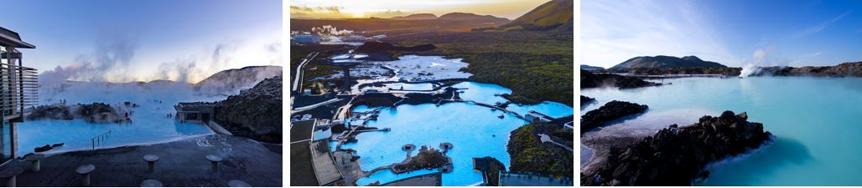
【門 票】：藍色溫泉池(請攜帶泳衣和拖鞋，現場提供浴巾一條)。
※如遇藍湖關閉或客滿，改前往天空之湖(Sky Lagoon)泡湯，敬請見諒。
【行車距離】：藍湖~114KM~博爾加內斯
早餐：機上輕食 | 午餐：機場轉機 敬請自理 | 晚餐：飯店內晚餐
住宿：3★HOTEL HAMMAR或HOTEL BORGARNES或同級
===========================================================================
《斯奈山半島SNAEFELLSNES之旅》
第 三 天 博爾加內斯－布迪爾黑教堂BUðAKIRKJA－怪物海岸LONDRANGAR－火山熔岩地心探險－白日夢冒險教堂山KIRKJUFELL－冰島南部地區(住宿點)
斯奈山半島
位於冰島西部，是一處從冰島大陸往北大西洋延伸地點狹長半島，長度約90公里。這裡巧奪天工、出神入化的自然景觀，使其成為冰島乃至歐洲第一個公認的「綠色地球區」，沿途高山湖泊、冰河火山、懸崖峭壁、綠地苔原、噴泉熔岩、沙灘奇石、海島洞穴等展現各種地質景觀，其中位於斯奈山半島末端的斯奈菲爾冰河，法國著名科幻作家儒勒•凡爾納曾在其名作《地心之旅》中將其喻為通往地心的門戶。位於斯奈山半島北部的教堂山因外形酷似教會而成為半島居民心中的聖山。這座高度只有463米的陡峭山崖因其獨特的外形和絕美的周邊環境被視為半島地標性景觀，也是電影白日夢冒險王的取景地之一。建造於1848年的布迪爾黑教堂外觀漆黑，矗立於海岸旁的草原之上，頗有遺世獨立之風。阿爾納斯塔皮漁村有著石頭堆砌的巨人，守護著村莊的村民，不遠的海邊有著火山熔岩形成的不規則亂石海岸，被稱為怪物海岸，多變的自然景觀被《國家地理雜誌》評選為冰島作為世界最美國家的27個理由之一。
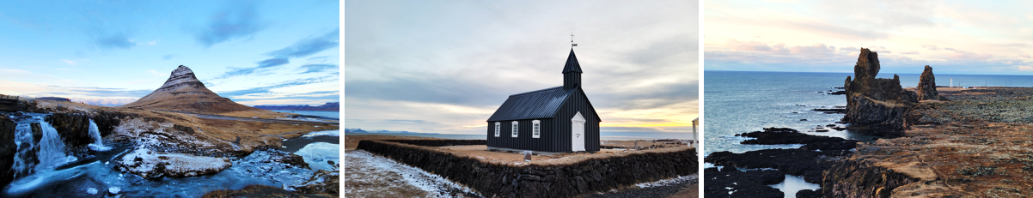
火山熔岩洞穴Vatnshellir
位於斯奈山國家公園之內，熔岩洞穴的探險輕鬆有趣，順著螺旋樓梯而下，洞內稍有崎嶇不平，順著曾經流淌過滾熱岩漿的熔岩隧道前進，欣賞洞內奇岩怪石的洞壁，這些地質痕跡都是幾千年前岩漿所留下的創作，導覽員並將講解火山爆發與岩洞的形成過程，洞內奇景將令人難忘。
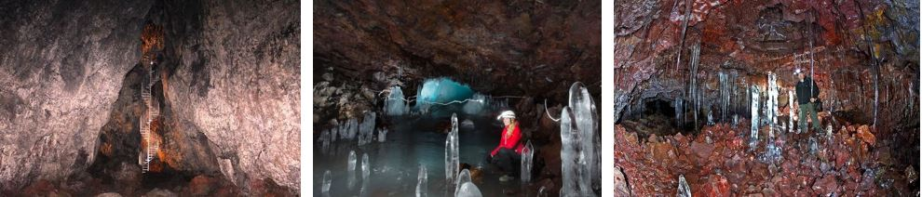
【下車參觀】：布迪爾黑教堂、怪物海岸、教堂山。
【門 票】：火山熔岩洞穴。(洞內陰暗，地上較濕滑，請注意安全。如遇氣候因素關閉則退費30歐元/人)
【行車距離】：博爾加內斯~102KM~斯奈山半島~218KM~住宿點
早餐：飯店內早餐 | 午餐：冰島風味餐 | 晚餐：飯店內晚餐
住宿：3★STRACTA HOTEL或HOTEL SELFOSS或HOTEL HVOLSVOLLUR或HOTEL ORK或同級
===========================================================================第 四 天 冰島南部地區－冰島雙瀑－索爾黑馬冰川【冰河健行賞冰河】－維克小鎮VIK【黑沙灘/玄武岩石柱】－冰島南部地區(住宿點)
塞里雅蘭瀑布&史科加瀑布
冰島南部路線上最著名的兩條瀑布，塞里雅蘭瀑布高60米，也有人稱「牧羊瀑布」，瀑布後方有個可供遊人穿過的小徑，遊客走入瀑布後方猶如水濂洞般的驚奇，不過冬季時節地面可能結冰濕滑而封閉道路；史科加瀑布距離塞里雅蘭瀑布不遠，也稱「森林瀑布」，高度也是60米，但寬度有25米而形成相當壯觀的畫面，天氣晴朗時常可在史科加瀑布看到映射出的彩虹，這裡同時也常被電影取景，如白日夢冒險王和雷神索爾都曾在此取景。
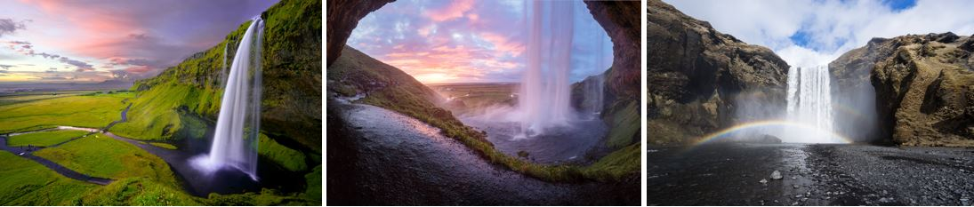
冰河健行
冰島境內有多處冰河地形，甚至有全世界第三大的瓦特納冰河，來到冰島最夯的活動莫過於來場冰河健行近距離接觸冰河，初級的健行活動約需3小時，經由嚮導專業的講解和領路，活動是相當安全且愉悅的，穿著適當的裝備，遵守安全規範，就能盡情感受走在萬年冰河上的震撼，並拍張動人心弦的美照。
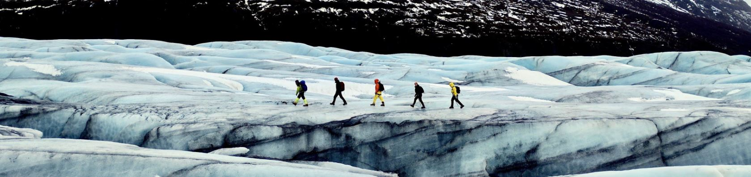
維克黑沙灘
冰島有許多活火山，黑沙灘的“沙子”便是來自於火山熔岩，經過海風與海浪的雕琢，黑色的玄武岩變成了黑沙，沙子雖黑，卻黑得通透純粹，沒有雜質，一眼望去平坦深邃，也毫不影響海水的清澈，沙灘不遠處還有一座熔岩山，挺拔而突兀，更平添了許多神秘詭異的氣氛，當地人傳說中因女巫魔法而變黑的沙灘乃是自然之物，懸崖下仿佛人工鑿就的柱狀節理也實則天成。
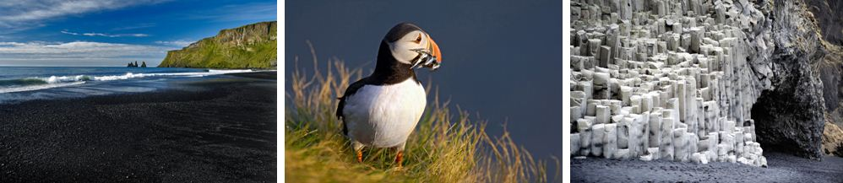
【下車參觀】：塞里雅蘭瀑布、史科加瀑布；黑沙灘。
【特別安排】：冰河健行。(約2~2.5小時，敬請穿著防滑登山鞋，現場提供頭盔、冰爪等安全裝備，如遇氣候不佳則取消退費120歐元/人，敬請見諒)
【行車距離】：冰島南部~61KM~維克~141KM~冰島南部(住宿點)
早餐：飯店內早餐 | 午餐：冰島羊肉風味餐 | 晚餐：飯店內晚餐
住宿：3★SKAFTAFELL HOTEL或FOSSHOTEL NUPAR或MAGMA或HOTEL LAKI或同級
===========================================================================
第 五 天 冰島南部地區－傑古沙龍冰河湖JOKULSARLON【水晶藍冰洞探秘】－羽毛峽谷－冰島南部地區(住宿點)
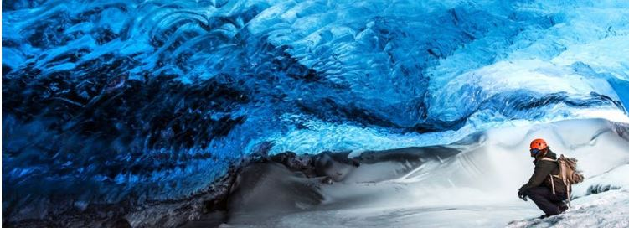水晶藍冰洞
冰川雖大美之至，但同時也暗藏危機，因為冰川裂縫廣布，冰川形態也在不斷變化，所以沒有專業設備的協助和專業嚮導的帶領，常人幾乎不可能進入冰川，藍冰洞是純天然形成的罕見自然景觀，形成過程複雜而漫長。夏季，隨著融水在冰川下流動雕琢冰川，秋冬季節凝固後形成冰洞。其形成時間、地點或數量十分多變，因此每個冰洞都是獨一無二的。跟隨專業的嚮導進入冰洞，嚮導會根據天氣條件、冰川形態變化等因素確定哪個冰洞可以安全進入。如果光線條件恰到好處，冰川會閃耀著令人心醉的光芒。春季冰層斷裂融化，到了秋季嚮導就會出發尋找新的冰洞；因此每個冰洞都獨一無二，正是這種變幻無窮和不可重複性，使得冰洞之旅更加奇幻。
PS.冰洞為自然現象所形成，大小位置皆不固定，每年僅有11月至3月氣溫較低之時可前往探索，但實際依嚮導視現場各項安全條件前往與否。旅客須自備保暖衣物，以及硬底登山鞋。
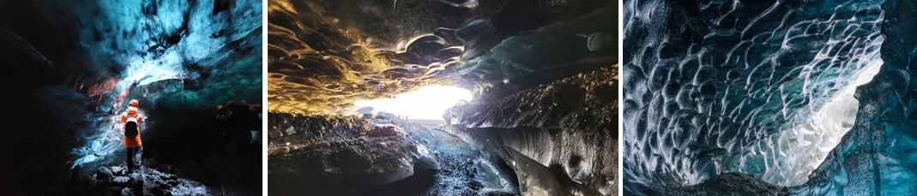
傑古沙龍冰河湖
瓦特納冰河是冰島最大的冰河，面積8300平方公里，是世界第三大，僅次於南極冰河和格陵蘭島冰河，它的厚度達到1000公尺，瓦特納冰河南部在太陽紫外線的照射下，不斷崩塌並滑落在傑古沙龍冰河湖中，冰湖面積16平方公里，深200公尺左右，是冰島第二大深湖，冰湖的湖水湛藍，清澈，很多形狀各異的超大冰塊飄浮於湖面。傑古沙龍冰河湖是全球不可多得的頂級奇觀，著名的好萊塢電影“古墓奇兵”和“蝙蝠俠.開戰時刻”及007誰與爭鋒電影等…，都曾在此取景拍攝。
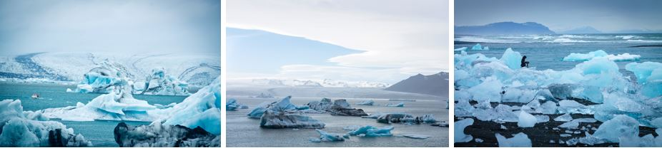
羽毛峽谷
形成於約9000年前的冰河時間，美麗又夢幻的羽毛峽谷，輕鬆步行15分鐘，即可抵達制高點的觀景台，綜攬羽毛峽谷的震撼和瀑布的壯觀。(如遇氣候不佳則不克前往，敬請見諒)
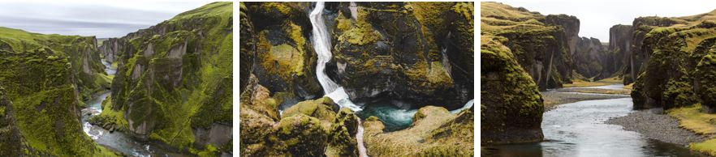
【下車參觀】：傑古沙龍冰河湖、鑽石海灘；羽毛峽谷(如遇氣候不佳封路則不克前往)。
【特別安排】：水晶藍冰洞探險(行程共約需3.5小時，實際在洞內時間約40分鐘，提供頭盔、冰爪、四輪車交通，請自備防水結實的登山鞋，其他鞋子不可進入冰洞，現場不提供租賃鞋服務) (如遇惡劣氣候無法成行，將退費100歐元/人)
【行車距離】：冰島南部~60KM~傑古沙龍冰河湖~130KM~羽毛峽谷~161KM~冰島南部住宿點
早餐：飯店內早餐 | 午餐：冰島魚排風味餐 | 晚餐：飯店內晚餐
住宿：3★STRACTA HOTEL或HOTEL SELFOSS或HOTEL HVOLSVOLLUR或HOTEL ORK或同級
===========================================================================
第 六 天 冰島南部－金環之旅GOLDEN CIRCLE－辛格維勒國家公園THINGVELLIR－雷克雅維克【冰島首都-冰與火的國度】
冰島金環之旅
金環之旅是冰島首都周邊的幾處熱門旅遊景點集合在一起的統稱，包含辛格韋勒國家公園，此處是歐亞板塊和北美板塊交界處，同時也是人類史上最早的議會所在處，始於西元930年，入選為世界文化遺產。蓋席爾間歇泉是最早的間歇泉，目前的蓋席爾因為地殼變動已不太噴發，反而是隔壁的史托克間歇泉每5-10分鐘噴發一次，高度約15米，受到遊客喜愛。再來黃金瀑布是冰島第二大，落差呈階梯狀達32米，水源來自於朗格冰河融化的雪水，陽光普照時可見到彩虹，是冰島著名的景觀。
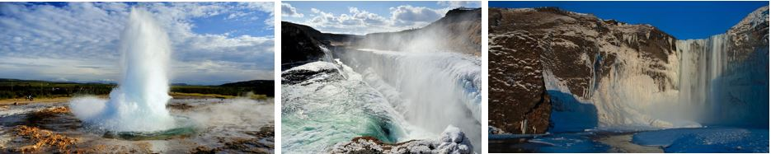
雷克雅維克
雷克雅維克是世界最北的國家首都，也是一個相當迷你的首都，雷克雅維克在冰島語中是「冒煙的海灣」，由於地熱的關係，城市經常瀰漫如霧的水氣而得名。市區沒有太多高聳的大樓，反而是屋頂色彩繽紛艷麗的低矮小屋點綴著城市的景觀，唯一特別突出的是山丘上的哈爾格林姆教堂，若登上教堂頂部，更可飽覽首都和遠處山巒景致。港邊的哈帕音樂廳被評選為世界15大最優美的音樂廳之一，其標誌性的透明磚牆透過光線不斷變化著色彩，看上去像是一個聳立在海岸邊的玄武岩柱狀建築，靈感來自於冰島特有的火山玄武岩以及絢爛的極光景色，而大教堂前方幾條街道是雷克雅未克著名的購物商店街，不管是時尚精品、紀念品店、設計精品、咖啡廳和餐廳等…，當然冰島著名的戶外運動用品-66度North，都是讓您可以悠閒逛街的好地方！
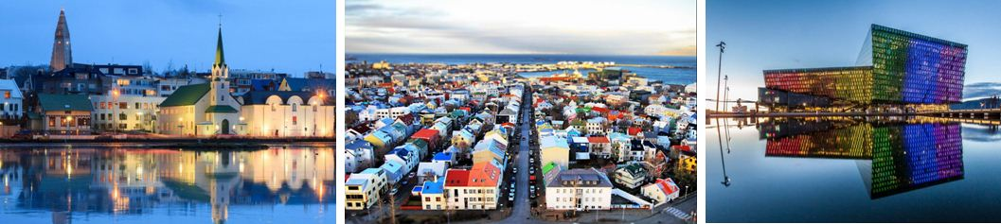
【下車參觀】：國會斷崖、黃金瀑布、間歇泉；市政廳、國會樓、哈爾格林姆大教堂、哈帕音樂廳。
【行車距離】：冰島南部~83KM~黃金圈~70KM~辛格維利爾國家公園~100KM~雷克雅維克
早餐：飯店內早餐 | 午餐：金環自助風味餐 | 晚餐：方便逛街，敬請自理
住宿：3★HOTEL VELLIR或KEFLAVIK HOTEL或FOSSHOTEL LIND或同級
===========================================================================
第 七 天 雷克雅維克／阿姆斯特丹【荷蘭首都-水鄉澤國】
阿姆斯特丹
荷蘭第一大城，12世紀當時的居民為了防範洪水侵犯，在阿姆斯托河(Amstel)建起了水壩，因此有了「Amsterdam」的名稱，而其中「dam」的意思就是指「水壩」。在阿姆斯特丹的市徽中或者街道上的路樁，都可以看到標有3個X的標記，這3個標誌代表阿姆斯特丹的剋星，分別是：水、火與黑死病。阿姆斯特丹最特別的建築就是山形牆建築，即在正門牆面上加一座山形牆以裝飾門面，也增加一個小閣樓的空間，隨著阿姆斯特丹越來越繁榮，山形牆後來甚至有梯形、頸型、鐘型等華麗的形式出現。
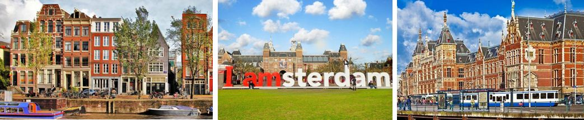
【下車參觀】：水壩廣場、舊皇宮。
早餐：因早班機提供早餐盒 | 午餐：因搭機敬請自理 | 晚餐：荷蘭風味餐
住宿：4★SCHIPHOL AIRPORT HOTEL或同級
===========================================================================
第 八 天 阿姆斯特丹－羊角村GIETHOORN－風車村ZAANSE SCHANS－阿姆斯特丹
羊角村
羊角村又有【綠色威尼斯】之稱，體驗羊角村之美，當然是安排「運河巡禮」，乘坐平底木船穿梭寧靜村落。遊船途中水面映照的都是一幢幢綠色小屋的倒影，這裡的屋頂都是由蘆葦編成，冬暖夏涼防雨耐曬，由於不易取得，過去因窮苦就地取材的窘態，今日卻成為高收入職業的住家，真是不能同日而語。其美景也保證令您無法忘懷。
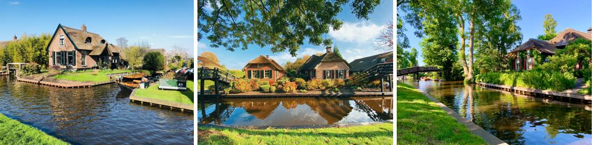
風車村
風車村的美景與各樣建築，保證讓您感受荷蘭的風車之美！一座座風車建築群中夾雜著傳統的木鞋工房，您可參觀由白楊木挖空製成的荷蘭木靴，大小尺寸齊全您不但可買回去給孩子穿或送人外，更可以當成花器使用，保證令您愛不釋手。另外道地的乳酪工廠，聞名全球的高達乳酪、艾登乳酪或煙燻乳酪在此一應俱全。
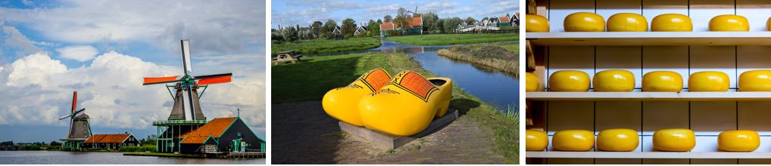
【下車參觀】：風車村-木鞋工廠、起司工廠。
【特別安排】：羊角村遊船。
【行車距離】：阿姆斯特丹~128KM~羊角村~132KM~風車村~28KM~阿姆斯特丹
早餐：飯店內早餐 | 午餐：羊角村傳統醬烤肋排料理 | 晚餐：荷蘭炸魚排+薯條風味餐
住宿：4★SCHIPHOL AIRPORT HOTEL或同級
============================================================================
第 九 天 阿姆斯特丹／台北
再見！此趟旅遊帶給您的想必是另外一種特別的體驗，也許您相信時光真的能在此停留，帶著依依不捨的心情，前往機場，搭機飛返甜蜜的家－台北，夜宿機上。

早餐：飯店內早餐 | 午餐：機上輕食 | 晚餐：機上輕食
住宿：機上
===========================================================================
第 十 天 台北
今日返抵甜蜜的家，敬祝健康、快樂。
早餐：X | 午餐：X | 晚餐：X
住宿：溫暖的家
(本公司保有依航班及內陸交通狀況，調整行程先後順序之權利。)

